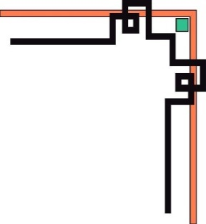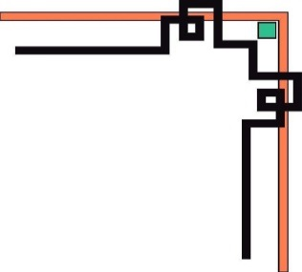

BỘ GIÁO DỤC VÀ ĐÀO TẠO

**TRƯỜNG ĐẠI HỌC SÀI GÒN**



**ĐỀ TÀI:  
PHÂN TÍCH VÀ THIẾT KẾ**

**CSDL QUẢN LÝ CHUYẾN DU LỊCH**

Học phần: Cơ sở dữ liệu nâng cao

Giảng viên hướng dẫn: TS. Trần Sơn Hải

Thành viên nhóm:

Trần Duy Khương

Nguyễn Quốc Khánh

Trần Đăng Khoa

Nguyễn Vũ Hào

Nguyễn Ngọc Phước Hiếu

MSSV: 3122410192

MSSV: 3122410180

MSSV: 3122410186

MSSV: 3122410098

MSSV: 3122410116

Tp.Hồ Chí Minh, 2024

Mục lục

I. Giới thiệu 3

1. Giới thiệu đề tài 3

2. Lý do chọn đề tài 3

3. Mục tiêu chọn đề tài 4

II. Khảo sát 4

1. Khảo sát thực tế 4

2. Mô tả yêu cầu lưu trữ 4

3. Các yêu cầu khác 4

III. Phân tích 4

1. Xác định dữ liệu cần lưu trữ 4

2. Lập kế hoạch cho việc tạo và thu thập dữ liệu 4

IV. Cơ sở lý thuyết 4

1. Khái niệm mô hình thực thể kết hợp 4

2. Khái niệm mô hình dữ liệu quan hệ 4

3. Cách chuyển đổi mô hình 4

4. Khóa chính 4

5. Khoa ngoại 4

6. Ràn buộc toàn vẹn 4

7. Phụ thuộc hàm 4

8. Chuẩn hóa dữ liệu 4

a. 1NF 4

b. 2NF 4

c. 3NF 4

V. Thiết kế mô hình 4

1. Mô hình ERD 4

2. Mô hình dữ liệu quan hệ 4

3. Ràn buộc toàn vẹn 4

4. Phụ thuộc hàm 4

5. Chuẩn hóa dữ liệu 4

a. 1NF 4

b. 2NF 4

c. 3NF 4

VI. Triển khai Cơ sơ dữ liệu 4

1. Giới thiệu hệ quản trị cơ sở dữ liệu PostgreSQL 4

2. Giới thiệu Struct Query Language (SQL) 4

3. Triển khai từ mô hình dữ liệu quan hệ sang mô hình vật lý 4

a. Tạo bảng 4

b. Thiết lập khóa chính, khóa ngoại 4

4. Nhập liệu mẫu 4

a. Thu tập dữ liệu 4

b. Tạo dữ liệu thủ công 5

c. Đảm bảo tính toàn ven, nhất quán trong CSDL 5

5. Cài đặt ràng buộc toàn vẹn 5

6. Truy vấn dữ liệu 5

VII. Xây dựng giao diện truy cập dữ liệu 5

VIII. Đánh giá và tối ưu hóa 5

1. Triển khai trên PostgreSQL 5

a. Ưu điểm 5

b. Nhược điểm 5

IX. Tổng kết 5

1. Giới thiệu
2. Giới thiệu đề tài
3. Lý do chọn đề tài
4. Mục tiêu chọn đề tài
5. Khảo sát
6. Khảo sát thực tế
7. Mô tả yêu cầu lưu trữ
8. Các yêu cầu khác
9. Phân tích
10. Xác định dữ liệu cần lưu trữ
11. Lập kế hoạch cho việc tạo và thu thập dữ liệu
12. Cơ sở lý thuyết
13. Khái niệm mô hình thực thể kết hợp
14. Khái niệm mô hình dữ liệu quan hệ
15. Cách chuyển đổi mô hình
16. Khóa chính
17. Khoa ngoại
18. Ràn buộc toàn vẹn
19. Phụ thuộc hàm
20. Chuẩn hóa dữ liệu
    1. 1NF
    2. 2NF
    3. 3NF
21. Thiết kế mô hình
22. Mô hình ERD
23. Mô hình dữ liệu quan hệ
24. Ràn buộc toàn vẹn
25. Phụ thuộc hàm
26. Chuẩn hóa dữ liệu
    1. 1NF
    2. 2NF
    3. 3NF
27. Triển khai Cơ sơ dữ liệu
28. Giới thiệu hệ quản trị cơ sở dữ liệu PostgreSQL
29. Giới thiệu Struct Query Language (SQL)
30. Triển khai từ mô hình dữ liệu quan hệ sang mô hình vật lý
    1. Tạo bảng
    2. Thiết lập khóa chính, khóa ngoại
31. Nhập liệu mẫu
    1. Thu tập dữ liệu
    2. Tạo dữ liệu thủ công
    3. Đảm bảo tính toàn ven, nhất quán trong CSDL
32. Cài đặt ràng buộc toàn vẹn
33. Truy vấn dữ liệu
34. Xây dựng giao diện truy cập dữ liệu
35. Đánh giá và tối ưu hóa
36. Triển khai trên PostgreSQL
    1. Ưu điểm
    2. Nhược điểm
37. Đánh giá chất lượng truy vấn
38. Kiểm tra thực thi truy vấn
39. Đề xuất và cải tiến
40. Tổng kết